BICI‑GO — Evidencias de trabajo en equipo
Curso: Bases de Datos — Período 2025‑2
Equipo: [Andrés Penagos, Ángel Trillo, Yineth Ávila, Jose Domingo, Dillan Linero. Rafael Camargo]
Repositorio: https://github.com/andr4f/bici-go-bd
Fecha: [13/10/2025]

1) Resumen ejecutivo
Este documento evidencia cómo planificamos, organizamos y ejecutamos el trabajo colaborativo del proyecto BICI‑GO. Nuestro flujo se basa en ramas main, develop y mini‑ramas feature/*, con integración por Pull Requests (PR), uso de bitácora y etiquetado por versiones al publicar a main. Este proceso está descrito y sustentado en nuestra guía de flujos y comandos incluida en la documentación del repositorio.

2) Metodología y flujo de trabajo
2.1 Estructura de ramas
main: rama estable para entregas; solo recibe PR cuando la iteración (conceptual, lógica y física) está completa y validada.
develop: rama de integración continua del equipo.
feature/*: mini‑ramas temporales por historia/sub‑historia; se eliminan tras el merge.
Este esquema está descrito y justificado en la guía (diagrama de ramas y explicación de por qué usar main, develop y feature/*).
2.2 Publicación por iteraciones y tags
Cada iteración completa (p. ej., H1→H3 en I1, H4→H6 en I2) se integra a develop; si todo queda estable, se hace PR develop → main y se etiqueta la versión (ej. v0.1, v0.2).
2.3 Arquitectura del repositorio
/modelos (conceptual, lógico, físico), /sql (create, constraints, indexes, seeds), /pruebas (consultas y casos), /documentación (backlog, bitácora, decisiones), y /.github (PR template). Esta organización y los archivos clave están documentados en la guía con capturas.
2.4 Guía operativa de Git
El equipo siguió la secuencia estandarizada: actualizar develop, crear feature/<tarea>, trabajar y pushear, abrir PR a develop, limpiar ramas, y —cuando corresponde— PR de develop a main. La guía incluye los comandos paso a paso usados en el trabajo remoto.
3) Planificación general y cronograma
Aquí presentamos un resumen de como se trabajo este avance, en la bitácora que se encuentra en: “bici_go_bd/documentación” podemos encontrar una bitácora con mas especificaciones del versionado y como se trabajo.
Fase | Hitos / Entregables | Rama(s) | Responsable(s) | Fecha inicio | Fecha fin | Estado
Iteración 1 | H1–H3: creación historias | feature/creacion_historias_usuario | Yineth Avila, Angel Trillo, Andres Penagos | [03/10/25] | [03/10/25] | ✅
 | H1-H3: Creación modelo conceptual | feature/conceptual_h1 | Rafael Camargo, José Domingo, Dillan | 5/10/2025 | 6/10/2025 | ✅
 | Creación modelo lógico | feature/modelo_logico_iteracion1' | Yineth Avila, Angel Trillo, Andres Penagos | 6/10/25 | 7/10/25 | ✅
 | Creación modelo físico | feature/modelo_fisico_iteracion_1 | Rafael Camargo, José Domingo, Dillan | [09/10/25] | [11/10/25] | ✅
Iteracion 2 | Adición de 3 historias de usuario | feature/creacion_historias_usuario | Andres Penagos, Angel Trillo, Yineth Avila | [12/10/25] | [[12/10/25] | ✅
 | Creación modelo conceptual segunda iteración | feature/modelo_conceptual_iter_2 | Andres Penagos, Angel Trillo, Yineth Avila | [12/10/25] | [12/10/25] | ✅
 | Creación modelo lógico segunda iteración | feature/modelo_logico_iteracion_2 | Andres Penagos, Angel Trillo, Yineth Avila | [12/10/25] | [12/10/25] | ✅
 | Creación modelo físico segunda iteración | feature/modelo_fisico_iteracion_2 | Rafael, José Domingo,Dilan | [12/10/25] | [12/10/25] | ✅

Bitácora completa y con mas información en:
bitacora_iteraciones_template (2).xlsx

Evidencia de tareas por Microsoft Teams:
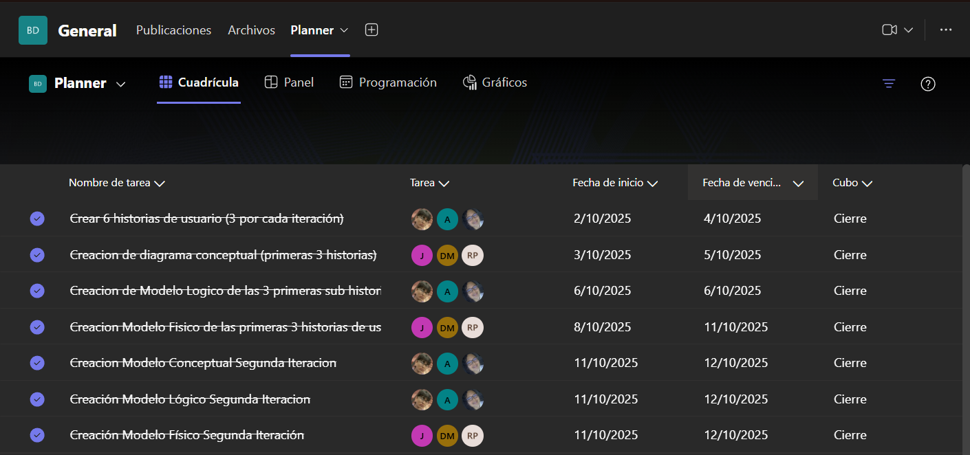

4) Roles asumidos por cada integrante
Integrantes | Rol principal | Rol(es) secundarios | Responsabilidades clave
Andrés Penagos, Angel Trillo | Especificador de requisitos, Verificador de diseño | Diseñador conceptual, lógico | Historias y criterios medibles; soporte de verificación.
Jose Domingo | Diseñador conceptual | Verificador de diseño | Creación de diseños conceptuales de la iteración 1 y 2 usando ERD PLUS
Dillan Linero | Diseñador lógico | Diseñador conceptual | DBDesigner; normalización; esquema relacional final.
Rafael Camargo | Diseñador físico | Diseñador lógico | SQL Server DDL; constraints/índices; seeds.
Yineth Avila | Diseñador conceptual | Especificador de requisitos | Creación de diseños conceptuales de la iteración 1 y 2 usando ERD PLUS
Andrés Penagos | Gestor de configuración | Líder técnico | Flujo Git (ramas/PR/tags), releases, bitácora, PR template.

5) Mecanismos de coordinación y seguimiento

GitHub (repositorio y PRs): todo cambio entra por PR; se usa plantilla de PR, revisión entre pares y merge solo si pasa la checklist.

Ramas y limpieza: feature/* se borra tras el merge (remoto y local) para mantener un historial limpio.

Bitácora en Excel: archivo documentación/bitacora_iteraciones.xlsx con fecha, PR, rama, historia, cambios clave y tag; se actualiza en cada integración.

Backlog y decisiones: documentación/backlog_historias.md y documentación/decisiones_arquitectura.md mantienen acuerdos técnicos y criterios.

Estructura del repo: carpetas para modelos, SQL por iteración, seeds y pruebas (consultas + casos).

Convenciones de commits: estilo Conventional Commits (feat/fix/chore/test) con referencia a historia/área.

6) Evidencias (enlace o captura)
PRs por historia/iteración:
PR ITERACION 1 MAIN:
PR ITERACION 2 MAIN:
Bitácora: documentación/bitacora_iteraciones.xlsx: bitacora_iteraciones_template (2).xlsx
Readme y guía de flujos: README.md / “Guía del trabajo – flujos y comandos”: README.pdf
7) Interacciones efectivas, acuerdos, liderazgo y resolución de conflictos
Acuerdo de flujo Git y limpieza de ramas
Se consensuó trabajar con main/develop/feature/*, PRs obligatorios y borrado de mini‑ramas tras merge. Resultado: menos conflictos y trazabilidad clara. (Evidencia: guía y PRs).
Decisión de modelado temporal (iteración 2)
Se acordó no usar tablas “historial” en el conceptual (solo temporalidad del dominio) y, en el lógico/físico, implementar vigencias con el patrón acordado (_actual/hist). Evidencias en commits/PRs de H4–H6 y notas de diseño.
Resolución de conflictos de merge En integraciones a develop se presentaron conflictos en sql/02_constraints.sql. Se resolvieron priorizando la versión con checks idempotentes y se documentó en la bitácora (fecha, PR y responsable).
Liderazgo técnico
El gestor de configuración definió el tagging por versión y validó que main solo recibiera iteraciones completas; coordinó revisiones de PR y la preparación de releases para el profesor (capturas en bitácora y PRs).
Trabajo sincrónico y remoto
Uso de la guía de comandos Git para mantener ramas actualizadas (pull/merge a develop antes de abrir PR), evitando re‑trabajo
8) Conclusión
El equipo cumplió con la planificación, organización y ejecución del trabajo colaborativo mediante un flujo Git disciplinado, PRs revisados, bitácora actualizada, y una arquitectura de repositorio clara. Las evidencias (PRs, bitácora, README/guía y estructura de carpetas) muestran coordinación, seguimiento y mejoras iterativas.

